1.产品介绍
噪声扬尘监测站是专门针对在建工程项目的监测设备。该设备具有2路百叶盒，1路百页盒可采集温度、湿度、噪声、气压；另1路百叶盒可采集PM2.5、PM10、TSP；同时还具有1路风速采集、1路风向采集、1路四气采集、1路继电器输出（默认可接现场二级继电器控制雾炮）、1路485从站输出；该设备可通过GPRS方式将数据上传软件平台，同时该主机能够外接1路LED屏（54cm*102cm）实时显示当前数值信息。
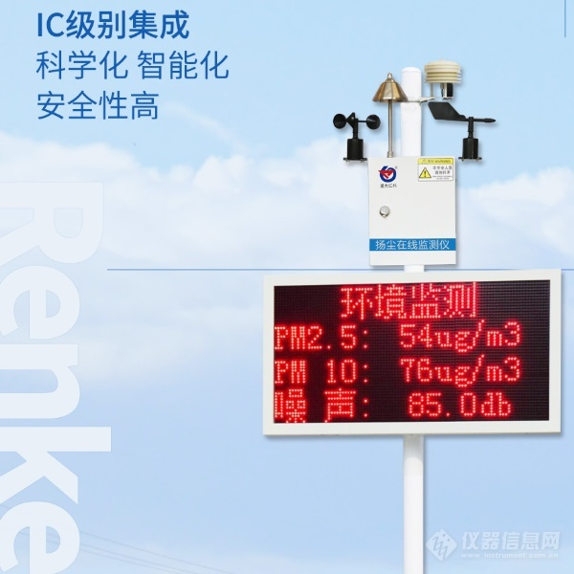​
2.技术参数
供电 | AC220V
通信接口 | GPRS无线传输
空气温度传感器 | 量程：-40～70℃ 分辨率：0.1℃
 | 精度：±0.2℃(25℃)
空气湿度传感器 | 分辨率：0.1%
 | 精度：±3%(60%RH,25℃)
风速传感器 | 量程：0～60m/s 分辨率：0.1 m/s
 | 精度：±0.3m/s
风向传感器 | 量程：8个方位
大气压力传感器 | 量程：0～120Kpa 分辨率：0.1Kpa
 | 精度：±0.15Kpa@25℃75Kpa
噪声传感器 | 量程：30～130db 分辨率：0.1db
 | 精度：±0.5%F·S
PM | 分辨率：1ug/m3
 | 精度：±10%F·S
SO2 | 量程：0-2620ug/m3分辨率：1ug/m3
 | 精度：±2%F·S
NO2 | 量程：0-1880ug/m3分辨率：1ug/m3
 | 精度：±2%F·S
CO | 量程：0-11.5mg/m3(0-10ppm)分辨率：0.01mg/m3
 | 精度：±2%F·S
O3 | 量程：0-1960ug/m3分辨率：1ug/m3
 | 精度：±2%F·S
LED屏 | 尺寸54cm*102cm
继电器输出 | 2路，连接二级继电器，可控制现场雾炮发射
设备支架 | 2/3米立杆（可选）
电控箱 | 用于安装电源系统、除湿设备，内含高精度四气传感器
采样方式 | 泵吸式
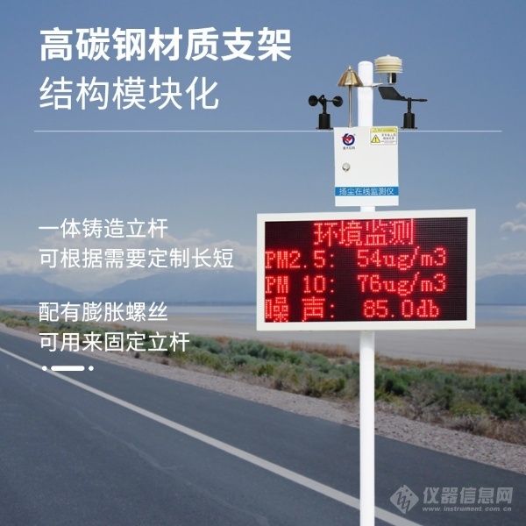
3. 产品选型
RS- |  |  |  |  |  | 公司代号
 | ZSYC1- |  |  |  |  | 噪声扬尘监测站
 |  | 2S- |  |  |  | PM2.5+PM10
 |  | 3S- |  |  |  | PM2.5+PM10+噪声
 |  | 5S- |  |  |  | PM2.5+PM10+噪声+温度+湿度
 |  | 8S- |  |  |  | PM2.5+PM10+噪声+温度+湿度+风速+风向+风力
 |  | 9S- |  |  |  | PM2.5+PM10+噪声+温度+湿度+风速+风向+风力+TSP
 |  | 10S- |  |  |  | PM2.5+PM10+噪声+温度+湿度+风速+风向+风力+TSP+大气压力
 |  |  | 空- |  |  | 空
 |  |  | AQMS-BX- |  |  | 泵吸式四气CO+NO2+SO2+O3（若选择四气则必须选择联网型且必须上传到扬尘云平台）
 |  |  |  |  | 空 | 空
 |  |  |  |  | G | 2G联网
 |  |  |  |  | 4G | 4G联网
4.设备安装
4.1设备安装前检查
设备清单：（选型不同，设备数量不同，具体以现场实际为准）
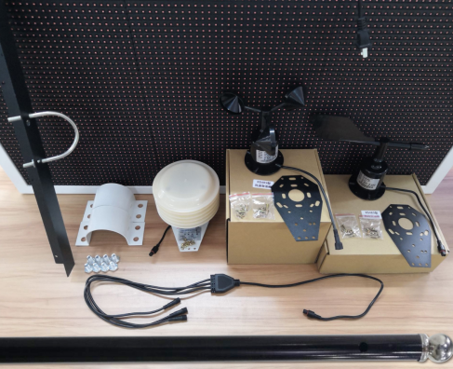
■ 百叶盒多合一变送器2台
■ 风速传感器1台
■ 风向传感器1台
■ 电控箱1台组装好的电控箱
■ 立杆1个（2m长度为1个，3m长度由2个1.5m组成）
■ 3米加强型立杆1个（若有四气默认发此立杆）
■ 横梁（U型螺栓1个，M8螺母2个）
■ 噪声扬尘一体机（包括钥匙1把）
■ 托片2个（百叶盒托片已安装好）、M4*10螺丝12套
■ 电控箱抱箍及对应螺栓2
■LED屏抱箍及对应螺栓2
■1拖3对插线1根，1拖2对插线1根

4.2采集终端安装
风向安装时需注意方位问题
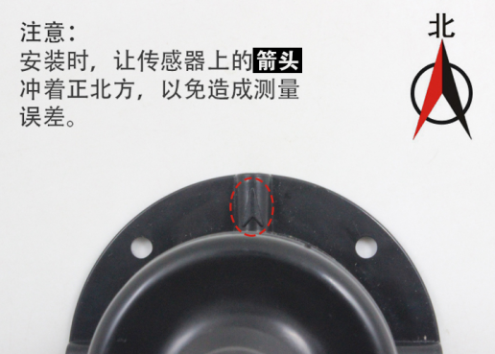
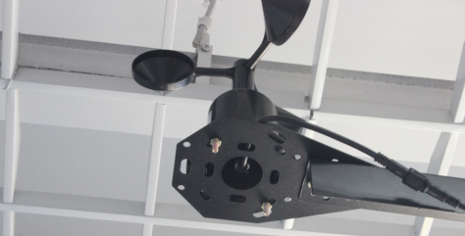
安装完成效果图如下：
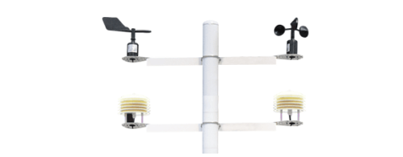

4.3扬尘监测一体机安装
所需配件：抱箍2个，螺丝8个
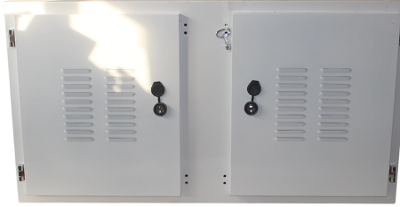
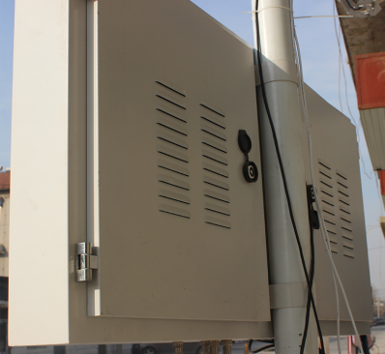

4.4电控箱安装(选配)
所需配件：电控箱1个、抱箍2个，螺丝8个；
